МОСКОВСКИЙ ГОСУДАРСТВЕННЫЙ ТЕХНИЧЕСКИЙ УНИВЕРСИТЕТ

им. Н.Э. Баумана

Факультет «Информатика и системы управления»

Кафедра «Систем обработки информации и управления»

ОТЧЕТ

**Лабораторная работа №__7__**

по дисциплине«Разработка нейросетевых систем»

Тема: «Спутниковые снимки»

ИСПОЛНИТЕЛЬ: __Журавлев Н.В.___

ФИО

группа ИУ5-24М __________________

подпись

"23"__04_____2024 г.

ПРЕПОДАВАТЕЛЬ: ___Канев А.И.______

ФИО

__________________

подпись

"__"_________202_ г.

Москва - 2024

__________________________________________________________

# Задание

1. Создать и сравнить три вида ансамблей (Average, WeightedAverageLayer, Stacking Ensemble) на основе моделей бинарной сегментации поврежденных областей леса.
2. Попробуйте разные комбинации моделей в ансамбле, поменяйте их количество
3. Подберите лучшие веса для WeightedAverageLayer
4. Поменяйте выходную часть в Stacking Ensemble (количество слоёв, их параметры)

# Часть 1. Попробуйте разные комбинации моделей в ансамбле, поменяйте их количество

Точность для каждой модели, представлены в табл. 1.

Таблица 1 – Точность всех моделей

|  |  |
| --- | --- |
| **Модель** | **Точность** |
| Model1 | 0.7865361 |
| Model2 | 0.72723323 |
| Model3 | 0.7729393 |
| Model4 | 0.7673297 |
| Model5 | 0.6782828 |

После запуска с 2 моделями в ансамбле получалась точность 0.75699323.

После запуска с 5 моделями в ансамбле получалась точность 0.7477745.

После запуска с 3 моделями в ансамбле получалась точность 0.74152607.

# Часть 2. Подберите лучшие веса для WeightedAverageLayer

После выбора лучших весов получалась точность 0.7806448, при коэффициентах 0.9 и 0.1.

Данные результат можно объяснить тем, что первая модель показывает наилучшую точность и, следовательно, чем больше у неё веса, тем больше точность.

# Часть 3. Поменяйте выходную часть в Stacking Ensemble (количество слоёв, их параметры)

Для базовой версии точность составляет 0.78459495, что можно увидеть на рис. 1.

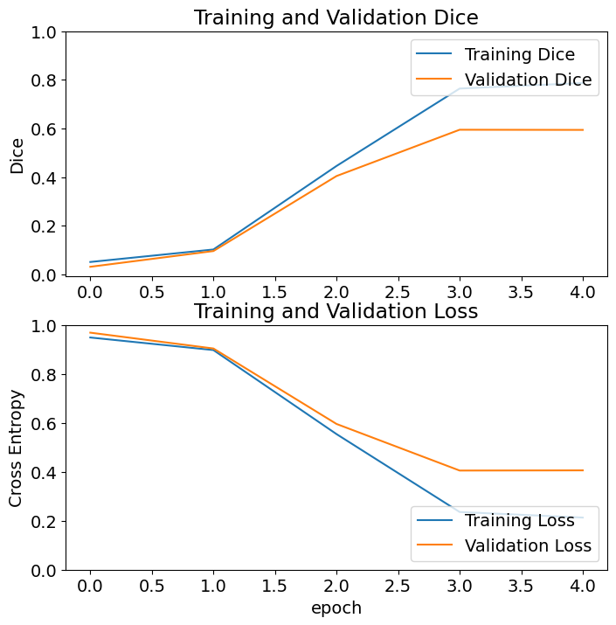

Рисунок 1 – Точность и ошибка для базовой модели

Добавили один слой, после чего получалась точность 0.78796345. Результат представлен на рис. 2.

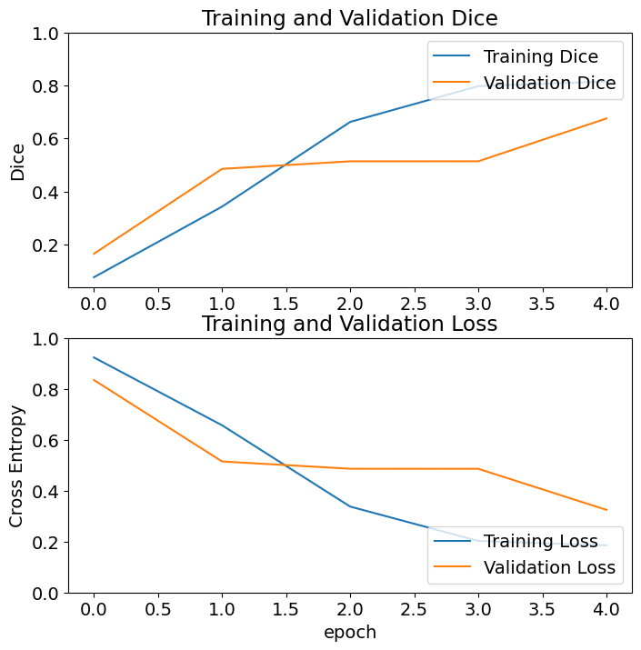

Рисунок 2 – Точность и ошибка для модели с ещё одним слоем

Точность повысилась, т.к. добавление слоя позволяет нейросети изучать более сложные зависимости в данных

После увеличения страйда получалась точность 0.78686655. Результат представлен на рис. 3.

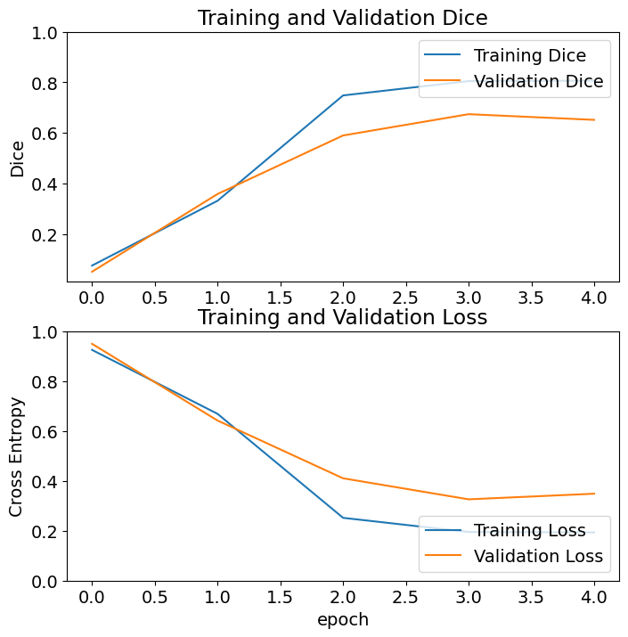

Рисунок 3 – Точность и ошибка для модели с увеличенным страйдом

Точность возросла, т.к. более крупные шаги могут позволить сети более эффективно выделять ключевые особенности входных данных

После уменьшения страйда получалась точность 0.7821905. Результат представлен на рис. 4.

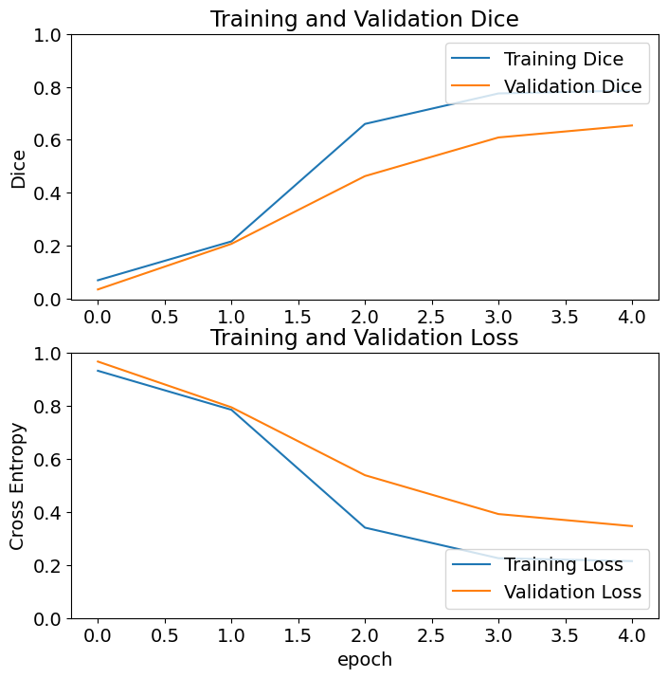

Рисунок 4 – Точность и ошибка для модели с уменьшенным страйдом

Точность возросла, т.к. маленький страйд позволяет учесть больше деталей изображения при формировании признаков, что может привести к более точному извлечению информации

# Итоговая таблица с результатами для всех вариантов обучения

На табл. 2 представлены результаты обучения.

Таблица 2 - Итоговая таблица с результатами для всех вариантов обучения

|  |  |  |  |
| --- | --- | --- | --- |
| **Конфигурация нейросети** | **Гиперпараметры** | **Точность** | **Комментарий** |
| model1, model2, model3, model4, model5 | - | Dice for ensemble = 0.7477745 | В ансамбле 5 модели |
| model1, model2 | - | Dice for ensemble = 0.75699323 | В ансамбле 2 модели |
| model3, model4, model5 | - | Dice for ensemble = 0.74152607 | В ансамбле 3 модели |
| model1, model2 | - | Dice for ensemble = 0.7806448 | Подбор лучших весов |
| model1, model2,  CL(16),  CL(1) | lr=4e-3  batch_size = 8  epoch = 5 | Dice for ensemble = 0.78459495 | Базовый вариант |
| model1, model2,  CL(16),  CL(4),  CL(1) | lr=4e-3  batch_size = 8  epoch = 5 | Dice for ensemble = 0.78796345 | Добавление слоя |
| model1, model2,  CL(16),  CL(1) | lr=4e-3  batch_size = 8  epoch = 5 | Dice for ensemble = 0.78686655 | Увеличение страйда |
| model1, model2,  CL(16),  CL(1) | lr=4e-3  batch_size = 8  epoch = 5 | Dice for ensemble = 0.7821905 | Уменьшение страйда |

# Вывод

В теории точность при выборе наиболее точных сетей при усреднении прогнозов моделей точность должна увеличиваться. В текущий лабораторной работе это подтверждается.

В теории точность при выборе для наиболее точных сетей большего веса точность должна увеличиваться. В текущий лабораторной работе это подтверждается.

В теории при обучении мета-ученика точность должна быть выше, чем у моделей, которые при его обучении используется. В текущий лабораторной работе это не подтверждается. Точность у ученика больше, чем у всех моделей, кроме той, у которой она самая большая среди всех. Это можно объяснить тем, что используется слишком большое количество сетей, у которых точность значительно ниже, чем у максимальной.